Canlıların Sınıflandırılması
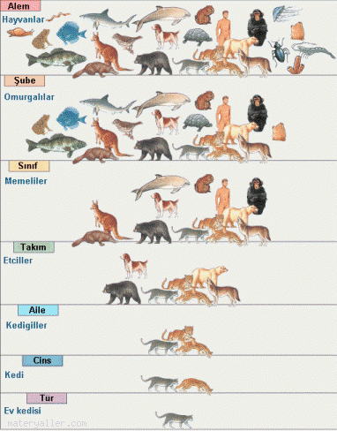
Deneyin Amacı : Çeşitli Canlılarda Sınıflandırma

Deney Malzemeleri : Mikroskop, Ekmek, Damlalık, Ekşimiş süt veya yoğurt, Lam, Havuz suyu, Lamel, Mantar ve diğer bazı bitkiler, Neşter, Solucan ve böcekler, Petri kabı, Etiket, Kavanoz, Etanol çözeltisi

Teorik Bilgi :
TAKSONOMİ
1.1. Taksonominin Tanımı
İnsan, çevresinde gördüğü cansız ve canlı varlıkları, her zaman bir sınıflandırma eğilimi içindedir. Kural olarak insan, sınıflandırarak algılayabilen bir türdür. Farkında olmasak bile, çevremizdeki canlıları bitkiler ve hayvanlar ya da suda ve karada yaşayanlar, tehlikeli-tehlikesizler gibi ayırımlarla sınıflandırırız.

Taksonomi sözcüğü Yunanca kökenli olup, sıralama anlamına gelen “taxis” ve isim anlamına gelen “nomos” sözcüklerinin birleşmesiyle oluşmuştur (nomos sözcüğünün anlamı, bazı kaynaklarda “kanun” olarak da geçer). Canlı türlerini belirli bir düzene sokmaya çalışır ve bu amaca yönelik ilkeler geliştirir. Taksonomi, canlıları tanımlayan, anlatan ve adlandıran bilim dalıdır.

Belirli bir hiyerarşiye göre sınıflandırma bütününe yerleştirilmiş, belirli ortak özellikler taşıyan ve buna göre adlandırılan birimlere “takson” adı verilir.

Deneyin Yapılışı :
Beş aleme ait canlıların karakteristik özelliklerini liste halinde belirleyiniz. Bu özelliklere göre elinizdeki organizmaların hangi aleme ait olduğuna karar veriniz.

Damlalık yardımıyla süt veya yoğurttan bir damlayı lam üzerine yerleştiriniz. Üzerine lamel kapatarak mikroskop altında inceleyiniz ve elde ettiğiniz görüntünün şeklini çiziniz. Organizmanın hangi aleme ait olduğunu belirleyiniz.

Damlalık yardımıyla havuz suyundan bir damlayı lam üzerine yerleştiriniz. Lamelle kapatınız. Mikroskop altında inceleyip şeklini çiziniz. Organizmanın hangi aleme ait olduğunu belirleyiniz.

Bir parça ekmeği nemlendirip, ağzı açık bir petri kabına koyunuz ve pencere kenarında birkaç gün bekletiniz. Süre sonunda ekmek üzerinde oluşan yapılardan neşter yardımıyla bir parça alınız ve lam üzerine yerleştiriniz. Bir damla su ekleyiniz ve lamel ile kapatınız. Mikroskop altında inceleyerek şeklini çiziniz. Ekmekten alacağımız diğer bir parçayı bir kavanoza koyup üzerini etanol ile doldurunuz. Kavanozu sıkıca kapatıp üzerine etiket yapıştırınız ve canlı hangi aleme ait ise etikete yazınız.

Bazı küçük bitki, yaprak veya çiçekleri inceleyiniz. Her birini ayrı ayrı kavanozlara koyunuz. Üzerine etanol ekleyip ağızlarını kapatınız. Etiketleyerek hangi aleme ait olduklarını yazınız.

Topraktan solucan tırtıl bulunuz. Okulunuz veya eviniz çevresindeki bitkilerin üzerinden böcek toplayınız. Her birini küçük kavanozlara koyup etanol ekleyiniz ve kapaklarını sıkıca kapatınız. Etiketleyerek üzerine hangi aleme ait olduklarını yazınız.

Deneyin Sonucu :
Hangi alemdeki canlıları inceleyebilmek için mikroskop kullandınız?

Farklı alemlerdeki canlılar arasında hangi benzerlik ve farklılıklar gözlediniz.

Hangi alemdeki canlıların hangi varyeteye ait olduğunu saptamak daha kolaydı? Hangisi daha zordu?

Organizmaları sınıflandırma konusunda ne gibi zorluklarla karşılaştınız?

